NLP 课 程 报 告
学生姓名 | 尤敬斌 |  | 专 业 | 人工智能
学 号 | 2019141420246 | 年 级 |  | 2020
题目名称 | 弹幕文本情感分类 | 授课老师 |  | 雷文强

- 选题背景：
随着互联网的发展，视频弹幕网站（如bilibili, youtube等）越来越流行，弹幕的信息通过视频在用户间分享流转，使弹幕具有了传播的特点。弹幕的信息包含了用户的主观情感，用户能在文字中加入情感色彩的词藻，使弹幕具有了描述人类主观喜好、赞赏、感觉等情感的特点。弹幕在传播过程中可能会在某个时间节点或者某个用户参与后，其热议程度呈井喷式增长。因此，研究弹幕文本的情感分析对视频创造者和视频平台都具有重大的意义。
- 要解决的实际问题：
例如，一个具有1000个粉丝的视频创作者（以下都简称为UP主），发布每个视频平均弹幕数大概在几十到几百条左右，这种情况下UP主可以一条条地从弹幕中分析观众的情绪和对视频的具体评价等。但是，一个100万粉丝的UP主，发布每个视频平均弹幕数可能有上万条，如果UP主想在几万或几十万条弹幕里分析观众的情绪以及对视频的总体评价，这是十分困难的。因此，本项目的目的就是想要帮助UP主自动化从弹幕中地分析观众的情绪，以便UP可以及时的反思和改进自己创作的视频。
- 实验方案设计：
- 数据集介绍
弹幕数据集来源：https://github.com/MelkiorOno/DanmakuMarked-data，这些弹幕数据来自bilibili的不同分区的不同视频。弹幕数据使用utf-8编码，逗号分隔的csv保存。这些弹幕数据分为数字信息、文本信息、标注分类。数字信息为弹幕在视频中出现的时间点、展示模式、字号、字体颜色、发送时间、弹幕池编号、发送用户编号、在弹幕数据库中的编号。文本信息为弹幕文本的内容。标注分类共五种情感类别，分别为高兴、难过、愤怒、惊讶、负样本（依次用数字0~4表示）。本次实验只使用了文本信息和标注分类这两部分内容。原始数据集如下图所示。
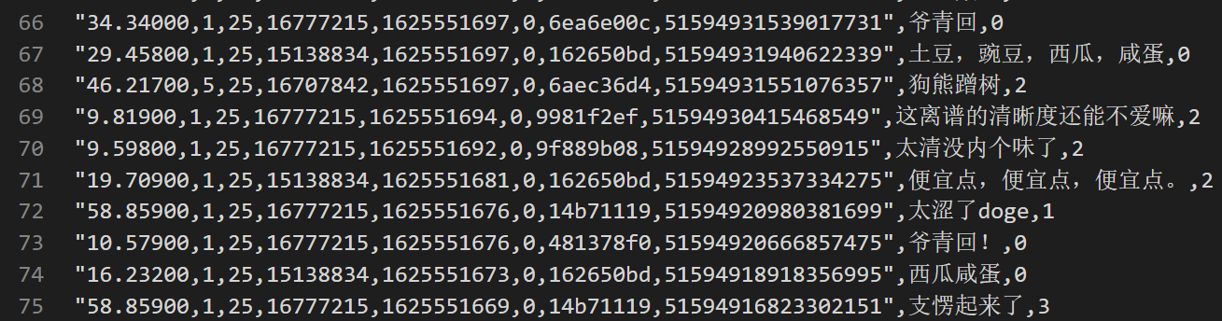

- 数据预处理
- 预处理
对于弹幕文本缺失或分类类别有异常的样本直接从数据集中去除，去除空值和异常值之后的数据集总共存在80260个样本，如下图所示。
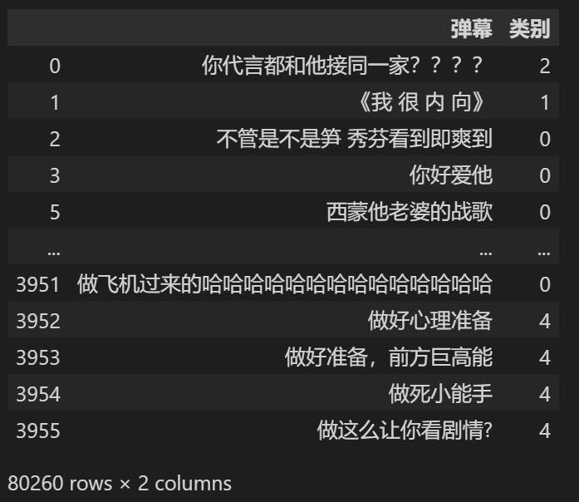
- 分词
对于中文文本，我们借助了Python的中文分词库jieba，分词后的结果如下所示：
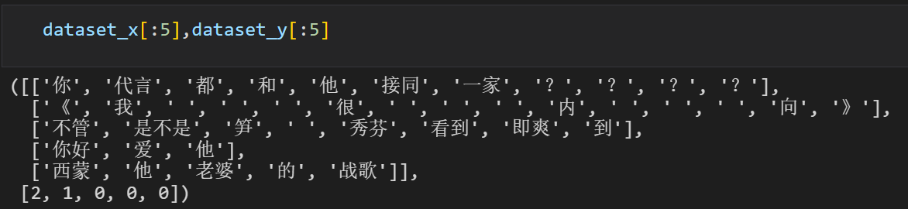
- Word2Vec生成词向量
Word2Vec是google在2013年推出的一个NLP工具，它的特点是能够将单词转化为向量来表示，这样词与词之间就可以定量的去度量他们之间的关系，挖掘词之间的联系。Word2Vec的训练模型本质上是只具有一个隐含层的神经元网络，它的输入是采用One-Hot编码的词汇表向量，它的输出也是One-Hot编码的词汇表向量。使用所有的样本，训练这个神经元网络，等到收敛之后，中间的隐藏层的输出，便是每一个词对应的词向量。本次实验生成的词向量维度为100。

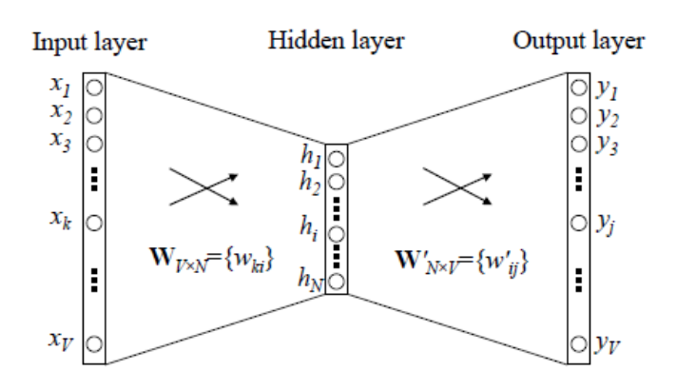

- 标签OneHot编码
将标签转换为OneHot编码形式，以便与模型输出之间进行度量。具体转换如下：
高兴(0)→[1,0,0,0,0]
难过(1) →[0,1,0,0,0]
愤怒(2) →[0,0,1,0,0]
惊讶(3) →[0,0,0,1,0]
负样本(4) →[0,0,0,0,1]
- 分割数据集
将数据集打乱，取出80%的样本作为训练集，20%样本作为测试集。训练集和测试集各类别对应的样本数如下图：
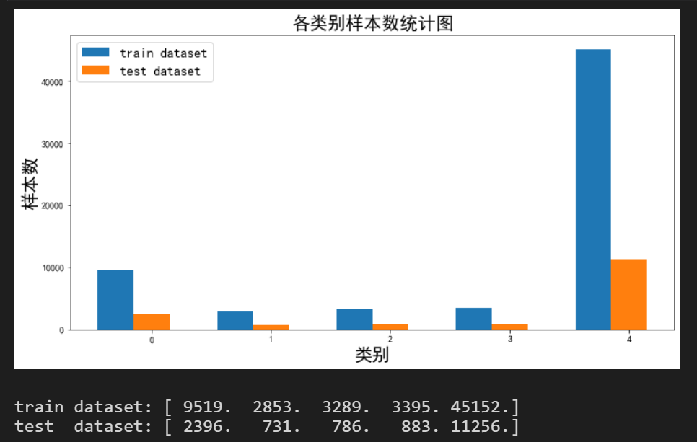
- 数据增广
由于训练集中类别4的样本数比其他类别的样本数多许多，样本严重不均衡。所以我们对训练集的除类别4以外的类别进行过采样（多复制几份相同的样本加到训练集里），过采样后各类别样本数分别如下图：
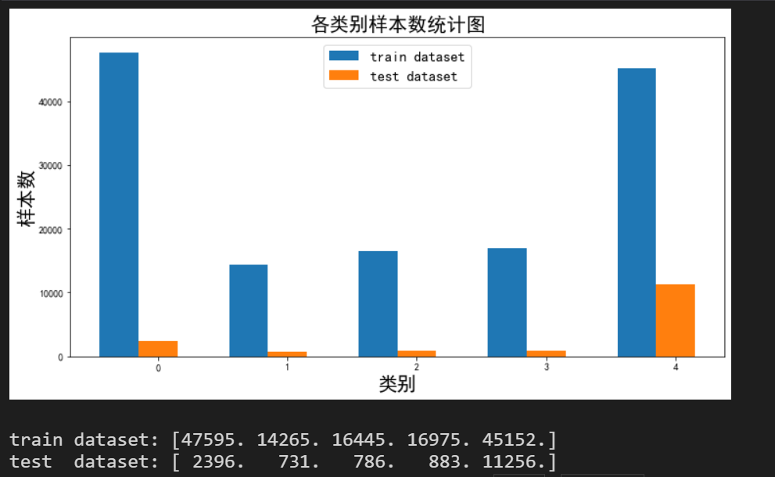

- 模型搭建
- BiLSTM简介：

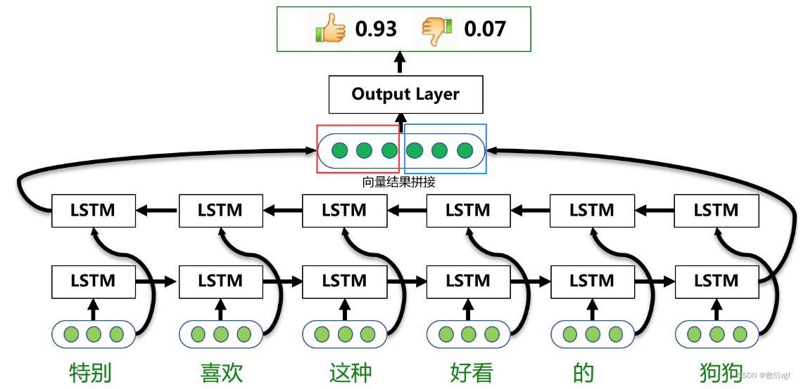
- 整体模型结构：
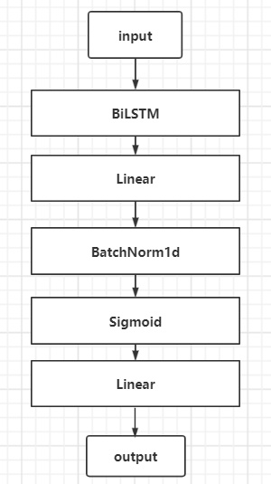
网络共三层,如上图所示：
第一层为BiLSTM，隐藏神经元100，输入一个弹幕样本中所有的词向量，输出400维的向量
第二层线性层，输入400维的向量，输出400*128维的向量，并进行BatchNorm归一化，激活函数采用Sigmoid
第三层线性层，输入400*128维的向量，输出5维的向量
优化器采用Adam，损失函数采用交叉熵.

- 模型训练
训练集140405个样本，测试集16052个样本。采用mini-batch方式训练和测试，每个batch处理的训练样本和测试样本均为256（如果一个batch中的序列长度不一样，补0至该batch中序列最大长度），学习率设置为0.001，一共训练5个epoch。依次从训练集中取一个batch的样本用于训练，根据每个batch的输出结果的计算平均梯度，采用梯度下降法更新每一层可学习参数W。每训练一个epoch后，对训练集和测试集分别进行测试(测试时不更新W)，计算损失并记录下来，并保存模型的当前状态。训练完5个epoch后，画出训练过程中的损失函数曲线。可以看出loss已经不再下降，模型已经收敛。
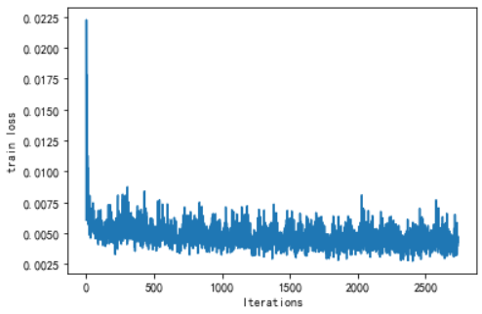

- 模型测试
测试集评价指标：
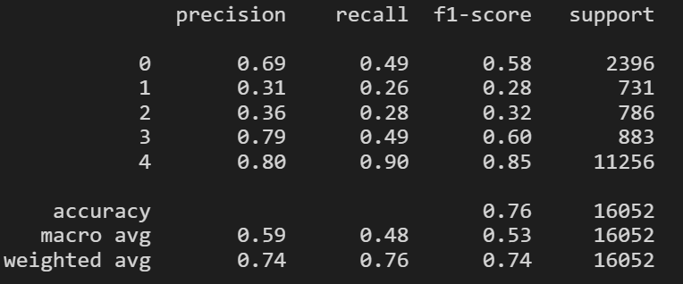
测试集混淆矩阵：
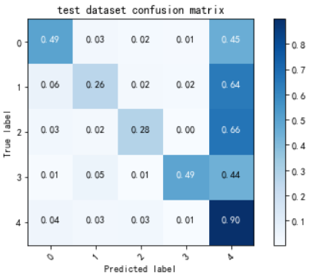
- 实验结果分析：
从测试集的评价指标可以看出，类别1、类别2的F1分数很低，从测试集混淆矩阵也可以看出，模型倾向于将样本分到类别4，这很可能是由于样本不均衡导致。

- 项目个人总结：

